8防区网络报警模块说明书
1概 述:
该模块是一款以太网报警模块，可以通过IP网络传输信息到中心，自带8个有线防区，中心也可以对网络模块进行反向控制。如监控中心还可随时对网络报警模块进行布防、撤防、等控制操作.
注意事项：不报警联动可以跨网段联网使用，若报警联动则仅限同一个交换机下联网，不支持跨网段联网。
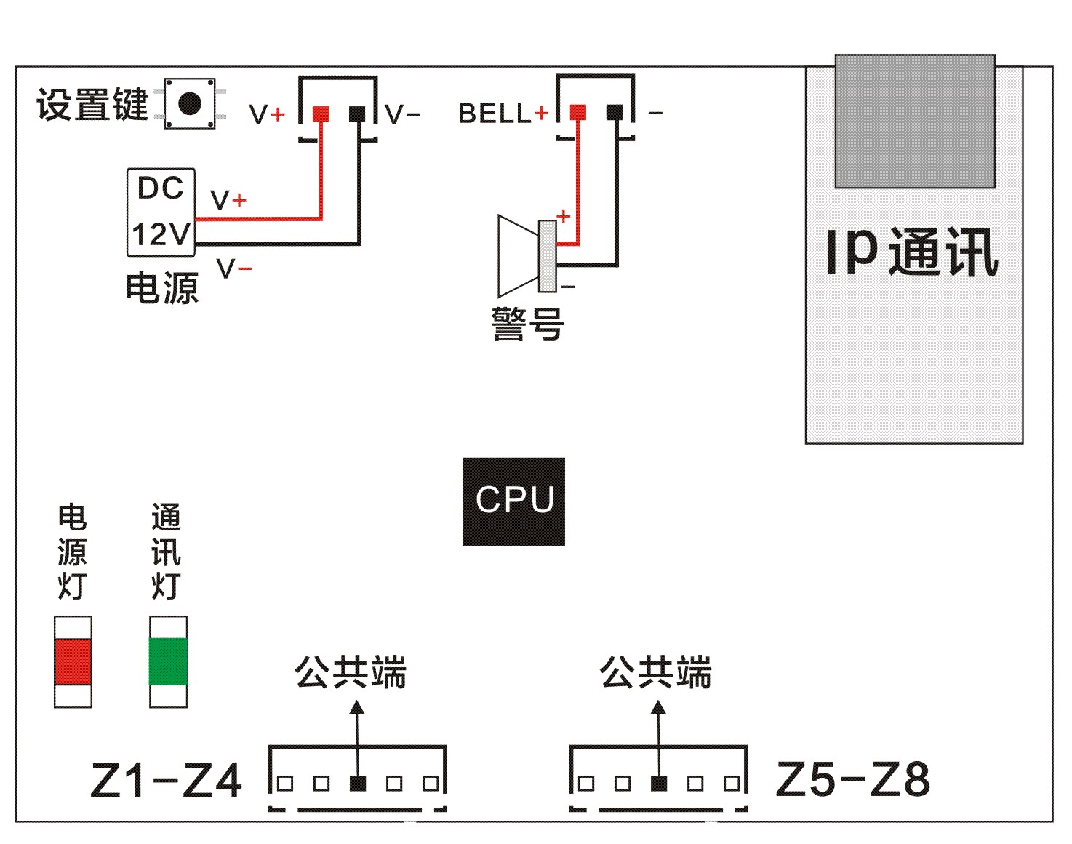
2技术参数：
防区数量 | 8个
防区端口 | 8个（每个端口1个防区）
通讯方式 | RJ45（IP网络）
电阻模式 | 1种
工作温度 | 0~70℃
工作湿度 | 5~95%RH
输入电压 | 12-20VDC
工作电流 | 80mA
尺寸 | 112x82x25mm(长x宽x厚）
使用场合 | 网络报警系统
配套设备 | 网络报警主机或报警软件
参数设置 | PC设置工具
3防区端口接线说明
⑴Z1-Z4为1-4防区端口，C为公共端。 Z5-Z8为5-8防区端口，C为公共端

⑵防区线尾电阻有2种模式接法：（由网络工具设置不同电阻模式）

8：无电阻模式：只能接8个常开探测器。

2：3.3K电阻模式：常闭型串接3.3K电阻, 常开型并接3.3K电阻。

4指示灯说明
⑴电源灯:电源灯，闪烁表示通电正常。不亮表示电源接错或设备有故障。
⑵报警灯:闪烁表示有报警，不亮表示无报警。
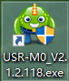
5网络模块设置方法
1：网络报警模块接通电源，插入网线（在同一个路由器下）。
2：电脑打开“USR-MO”设置工具。
3：按下图1-10设置顺序，依次设置好相应参数。
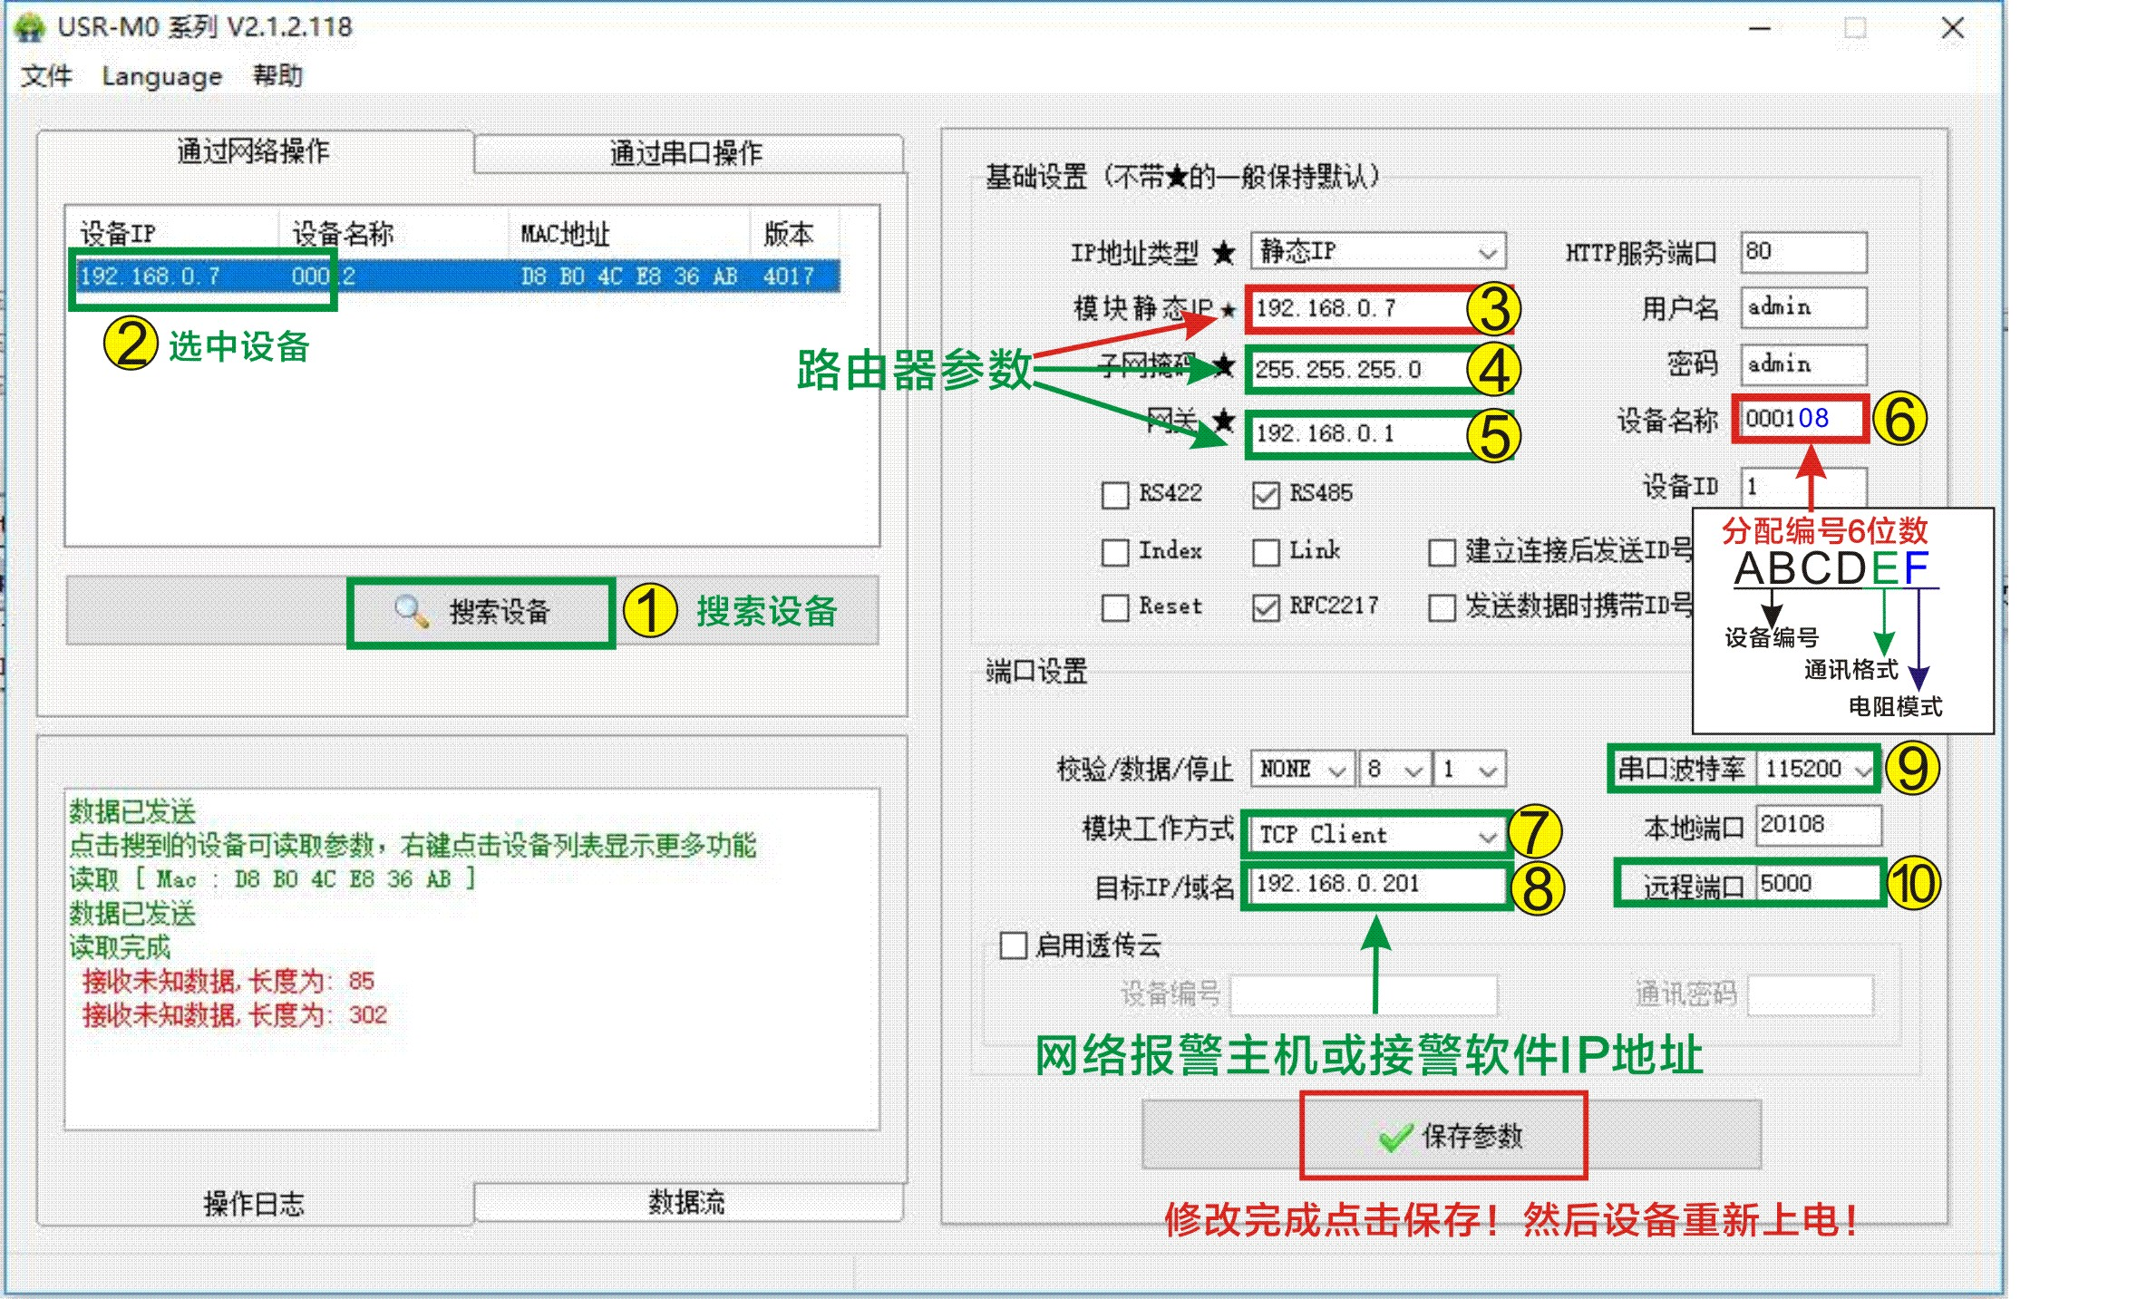
4：第⑥项参数“设备名称”即设备编号,设置格式为8位数：ABCDEFXX，由四部分组成，设置如下：
前四位ABCD：代表设备的号码；如1号模块设置为0001,2号模块设置为0002，以此类推！

第五位 E：代表设备的通讯格式，格式有四种0，1，2和3。0 :代表总线通讯格式
1 :代表CID通讯格式
2：代表总线通讯格式，警号可以联动
3：代表CID通讯格式，警号可以联动
第六位F：代表设备防区电阻模式，模式有3种：8：常开无电阻模式（只能接8个常开防区）
2：3.3K电阻模式（可接8个常开或常闭防区）
0：常闭无电阻模式（只能接8个常闭防区）
第七-八位XX：代表2位报警输出时间（默认30秒1段）：如01(代表1x30=30秒 ） 02（代表2x30=60秒）03（代表3x30=90秒）以此类推。最大99x30=2970秒（49.5分钟）

5：有多个网络报警模块时，同一个交换机或路由器下，只有第③项和第⑥项参数不同。⑦⑨⑩为固定参数，④⑤⑧参数自主分配，有多个网络模块时保持一致即可。第⑨项参数如果设备是网络报警主机时设成:9600. 是网络报警模块时则设成：115200
6：除了1-10以内的参数，没有提示到的参数切勿乱修改，免得破坏设备程序。
7：第⑦步，模块工作方式选择：UDP时, 则第⑧步的目标IP：改成同网段的广播地址：如xxx.xxx.xxx.255（通常是前端 的网络地址模块、或网络报警主机）
8：第⑦步，模块工作方式选择：TCP时，则第⑧步的目标IP改成接警主机或接警电脑的IP地址。
（通常是后端 的网络接警主机或者网络接警软件）
9：参数修改完成 点击“保存参数”，同时网络报警模块和报警主机重启即可。

